ELŐTERJESZTÉS

Tiszavasvári Város Önkormányzata Képviselő-testületének
2008. június 2-án tartandó rendkívüli ülésére

Az előterjesztés tárgya: Az „Integrált, szociális jellegű városrehabilitáció” című pályázat benyújtásáról
Melléklet: db

A napirend előterjesztője: Rozgonyi Attila polgármester
Az előterjesztést készítette: Benicsák István témafelelős

Az előterjesztést véleményező bizottságok a hatáskör megjelölésével:

Bizottság | Hatáskör

Az ülésre meghívni javasolt szervek, személyek:

Poczkodi Ferenc | CKÖ elnöke

Egyéb megjegyzés:
………………………………………………………………………………………………..…………………………………………………………………….……………………………….

Tiszavasvári, 2008. május 29.

Benicsák István
témafelelős
Tiszavasvári Város Polgármesterétől
4440 Tiszavasvári, Városháza tér 4. sz.
Tel.: 42/520-500 Fax.: 42/275–000 e–mail: tvonkph@externet.hu

Témafelelős: Benicsák István

E L Ő T E R J E S Z T É S
- a Képviselő-testülethez -

Integrált, szociális jellegű városrehabilitáció c. pályázat benyújtásáról

Tisztelt Képviselő-testület!

A 2008. május 22-i ülésen tárgyalt előterjesztés anyagában lényeges változásokat szükséges tenni annak érdekében, hogy a pályázatunkat befogadják, illetve eséllyel pályázhassunk.

Debrecenben az Észak-Alföldi Regionális Fejlesztési Ügynökség Kht. ROP Közreműködő Szervezet csoportvezetőjével és tagjaival tárgyaltunk a szociális jellegű városrehabilitációs pályázat kérdéseiről. Az ügynökség a naponkénti változások miatt is, folyamatos kapcsolatban áll az NFU-val, így naprakész információval rendelkeznek a pályázattal kapcsolatos kérdésekben. Röviden tájékoztatom a tisztelt képviselő testületet a tárgyalás eredményeiről, és annak a pályázatunkra gyakorolt hatásairól:
- Egy pályázat csak egy akcióterületet tartalmazhat. El kell dönteni, hogy ilyen szigorítás mellett nyújtunk-e be pályázatot, vagy sem. Ha igen, a kettő közül melyik területet válasszuk? Egyik megoldásként két pályázat is benyújtható, de ebben az esetben csökkennek az esélyeink.
- Termelő tevékenység épületére - újabb állásfoglalás szerint - ez a pályázat nem ad támogatást. Sem bővítésre, átalakításra, sem új építésére, sem ilyen célú épület vásárlására nem lehet támogatást igényelni. A képzés és foglalkoztatás, mint közösségfejlesztési funkció beállítása a pályázatba kötelező elem, ennek ellenére a termelőüzem és termelési eszközök nem támogatottak.
- A korábban kért írásos állásfoglalással ellentétben az út, kerékpárút, közlekedési csomópontok 20%-os mértékébe a járdákat is be kell számítani. Ez tovább csökkenti az ez irányú amúgy is szűk fejlesztési lehetőségeket.
- A közösségfejlesztési célokra tervezett Civil Alapot nem lehet létrehozni, annak ellenére, hogy a kézikönyv direkt ajánlja. Ezt az összeget azonban ugyanezen célokra közvetlenül is fel lehet használni (közösségi akciók, tájékoztatók, konferenciák, rendezvények szervezése, stb.).

A fentiek mellett azonban kedvező lehetőségek is vannak:
- 2009-10-re ugyanezen célra ismételten kiírják ezt a pályázatot, amelyre a másik akcióterületre nyújthatunk be pályázatot.
- A Közösségi Háznál – a legújabb állásfoglalás szerint – nem kell betartani a 20%-os bővítési maximumot. (Indokolt esetben akár új is építhető.)
- A Mezőgazdasági Múzeum kialakítása támogatható új funkció. A Gépállomás úti Kézműves Ház is kedvezményezett lehet.

Ezek alapján kérem, hogy a tisztelt képviselő-testület gondolja át a kialakult új helyzetet, és ennek alapján hozza meg a döntését.

Tiszavasvári, 2008. május 29.

R o z g o n y i Attila
polgármester

HATÁROZAT-TERVEZET

TISZAVASVÁRI VÁROS ÖNKORMÁNYZATA
KÉPVISELŐ TESTÜLETE
..../2008. (VI. 02.) Kt. számú
határozata

„Integrált, szociális jellegű városrehabilitáció”

című pályázat benyújtásáról

Tiszavasvári Város Önkormányzata Képviselő-testülete

„A” alternatíva

Kifejezi szándékát, hogy az Észak-alföldi Operatív Program keretében kiírt ÉAOP-2007-5.1.1.A kódszámú, „Integrált, szociális jellegű városrehabilitáció” című támogatásra az 1. sz. Akcióterületre pályázatot nyújt be.

Felkéri a polgármestert, hogy a pályázat átdolgozásáról és határidőre történő benyújtásáról, valamint a pályázathoz még szükséges, indokolt költségek pénzügyi fedezetéről gondoskodjon.

Határidő: 2008. június 16.
Felelős: Rozgonyi Attila polgármester

„B” alternatíva

Kifejezi szándékát, hogy az Észak-alföldi Operatív Program keretében kiírt ÉAOP-2007-5.1.1.A kódszámú, „Integrált, szociális jellegű városrehabilitáció” című támogatásra a 2. sz. Akcióterületre pályázatot nyújt be.

Felkéri a polgármestert, hogy a pályázat átdolgozásáról és határidőre történő benyújtásáról, valamint a pályázathoz még szükséges, indokolt költségek pénzügyi fedezetéről gondoskodjon.

Határidő: 2008. június 16.
Felelős: Rozgonyi Attila polgármester

„C” alternatíva

Az Észak-alföldi Operatív Program keretében kiírt ÉAOP-2007-5.1.1.A kódszámú, „Integrált, szociális jellegű városrehabilitáció” című pályázati felhívásra nem nyújt be pályázatot.

Határidő: azonnal Felelős: Rozgonyi Attila polgármester

Az akcióterület helyzetfelméréséhez felhasznált statisztikai adatok és mutatók

 | A város területe | Akcióterület 1. (Belső-major és Kabay-telep) | Akcióterület 2.  (Bűdi városrész)
Lakónépesség száma (fő) | 13456 | 2270 | 1676
Alacsony Iskolázottsági szint
Legfeljebb 8 ált. isk. végzettséggel rendelkezők aránya (%) | 34,2 | 62,9 | 60,4
Felsőfokú végzettséggel rendelkezők aránya (%) | 9,2 | 1,8 | 2,2
Alacsony gazdasági aktivitás
Alacsony presztízsű foglalkoztatottak száma (fő) | 51,8 | 65,4 | 54,9
Gazdaságilag nem aktív népesség aránya (%) | 50,8 | 77,7 | 70,1
Munkanélküliség magas szintje
Munkanélküliek magas aránya (%) | 9,6 | 48,0 | 44,7
Tartós munkanélküliek aránya (%) | 5,4 | 28,1 | 31,1
Szegénység és kirekesztettség magas szintje
Jövedelemforrásuk kizárólag állami vagy helyi támogatás (háztartás) aránya (%) | 52,4 | 18,3 | 25,0
Rendszeres szociális támogatásban részesülők száma (fő) | 424 | 243 | 135
Erősen leromlott lakókörnyezet
Alacsony komfortfokozatú lakások aránya (%) | 22,4 | 45,4 | 39,5
A max. 1 szobás lakások aránya (%) | 5,3 | 7,3 | 13,9
A lakásokra jutó személyek száma magas (fő) | 3,0 | 4,5 | 3,25

AKCIÓTERÜLETEK

- Vasúttól keletre fekvő területek (Belső-major és Kabay-telep):
A) Belső-major
– Gépállomás utca - Toldi utca
  - Katona J. utca - Őz utca
  - Kiss utca - Széles utca
  - Erdő utca - Keskeny utca
  - Madách I. utca - Szarvas utca
  - Erkel F. utca - Vörösvári utca

B) Kabay-telep
- Fehértói utca - Benczúr Gy. utca
- Vasút utca - Kőrösi Cs. S. utca

2) Szilágyi – Dobó Katalin utcától nyugatra fekvő területek (Bűd):
- Dobó Katalin utca - Nagy Sándor utca
- Szilágyi utca - Szél utca
- Tisza utca - Temető utca
- Mester utca - Eötvös J. utca
- Deák F. utca - Kiss Ernő utca
- Vasvári P. utca - Tolbuhin utca
- Szent István utca - Mihálytelep utca
- Iskola köz - Víz utca
- Egyház utca - Csillag utca
- Hunyadi János utca - Kun Béla utca
- Alkotmány utca - Víg utca
- Batthány L. utca - Korondi utca
- Széchenyi I. utca - Bereznai utca
- Déryné utca - Lenin utca
- Attila utca - Pálffy utca
- Gólya utca - Sólyom utca

1. sz. akcióterület

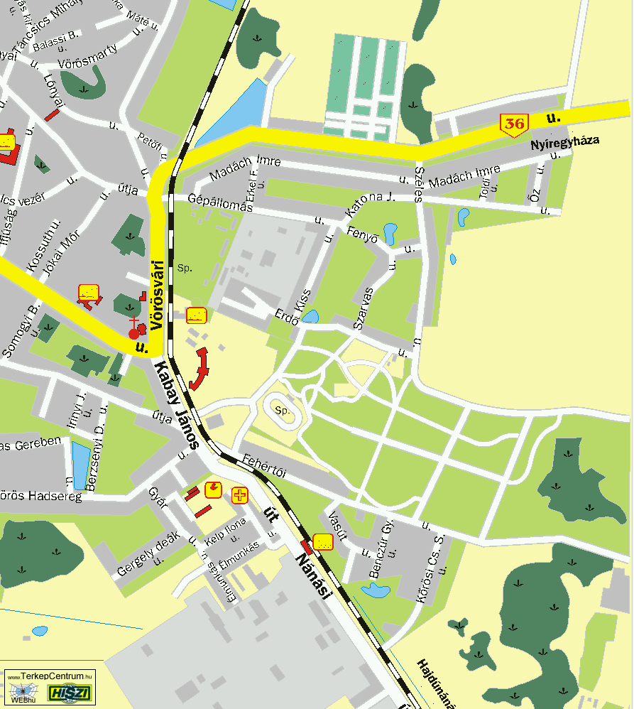
1. Akcióterület

Keskeny u.
2. sz. akcióterület

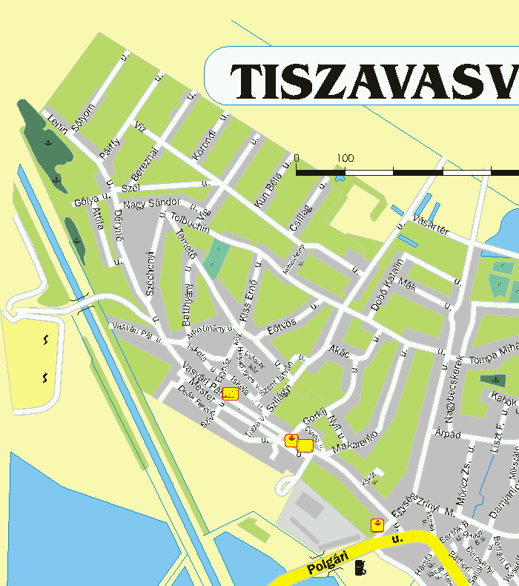
Szilágyi u.
Dobó K. u.
2.
Akció-terület
Víg utca

